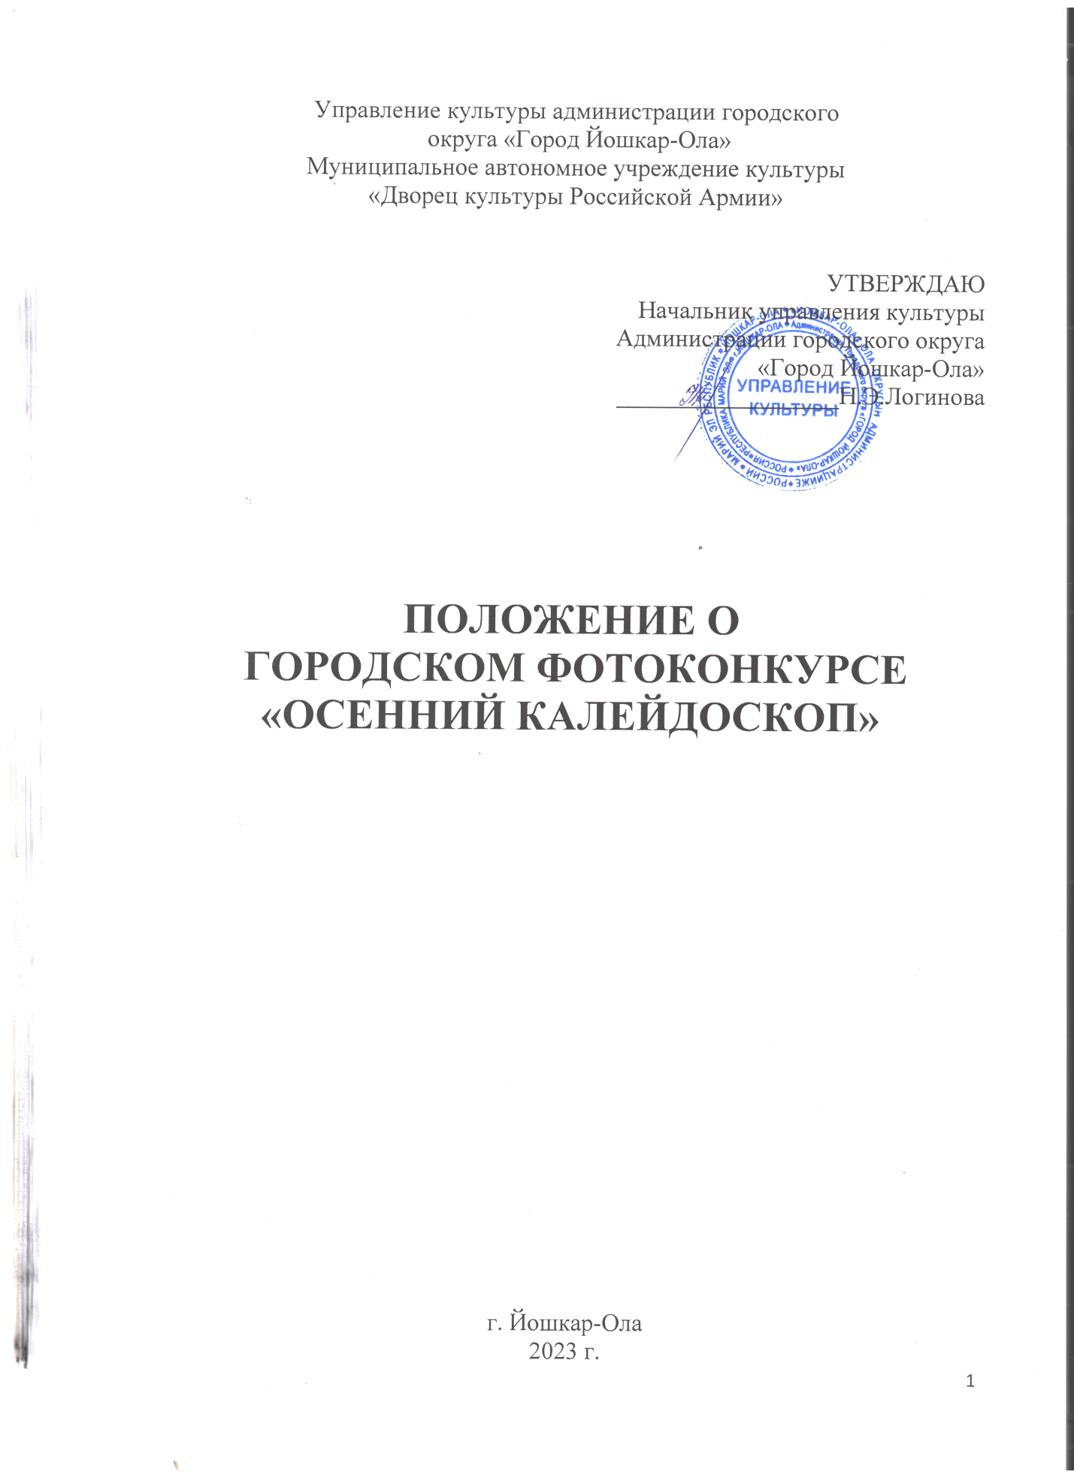

**1.1 Организаторы и цели Конкурса**

1.1.1. Организатором Конкурса является МАУК «Дворец культуры Российской Армии» г. Йошкар-Олы (далее – Организатор) при поддержке Управления культуры администрации городского округа «Город Йошкар-Ола»;  
 1.1.2. Организация и проведение Конкурса строится на принципах общедоступности, свободного развития личности и свободы творческого самовыражения участников Конкурса;

1.1.3. Цели и задачи Конкурса:  
 - выявление и поддержка талантливых фотографов, содействие в их творческом развитии;

- популяризация фотоискусства и приобщение к нему подрастающего поколения;

- обмен опытом между начинающими фотографами и профессионалами;

- пробуждение интереса к фотоискусству, получение эстетического удовольствия от просмотра осенних пейзажей;

- укрепление чувства патриотизма, любви к Родине и красоте природы;  
 **1.2. Предмет и участники Конкурса**  
 1.2.1. Предметом Конкурса являются фотографии, отражающие осеннюю тематику;

1.2.2. На Конкурс принимаются цветные и черно-белые фотографии форматом не менее А4;

1.2.3. Не допускаются к участию в Конкурсе фотографии чужого авторства, взятые из сети Интернет, с наложением спецэффектов и чрезмерной компьютерной обработкой;

1.2.4. Приветствуются работы, отражающие тематику Конкурса, подчеркивающие оригинальное видение автора, с правильной экспозицией и четкой фокусировкой;

1.2.5. К участию в Конкурсе допускаются все желающие (начинающие фотографы и профессионалы), самостоятельно выполнившие фотографии, соответствующие номинациям Конкурса.

1.2.6. Возрастные категории участников Конкурса:  
 - от 7 до 12 лет;  
 - от 13 до 17 лет;  
 - от 18 и старше;  
 1.2.7. Фамилия, имя, возраст участника Конкурса, телефон и Ф.И.О. одного из родителей (законных представителей) должны быть указаны с обратной стороны работы. В нижнем правом углу фотографии должны быть указаны имя, фамилия, возраст участника и название работы

1.2.8. Отправляя работу на Конкурс, один из законных представителей участника, не достигшего 14 лет, принимает условия Конкурса, указанные в данном Положении и дает согласие:  
- на возможное размещение фотографий на сайте МАУК «ДКРА»;  
- на возможную публикацию фотографий в электронных и печатных версиях СМИ;  
- на использование фотографий для подготовки внутренних отчетов Организатора.

1.2.9. Каждый участник может представить на конкурс не более одной работы. Все последующие работы к участию в Конкурсе не допускаются и не рассматриваются.  
 **2. Порядок, сроки и место подачи работ на участие в Конкурсе**  
 2.1. 1 этап Конкурса – с 18 сентября по 6 октября 2023 г. - сбор работ;  
 2 этап – 9 октября 2023 г. - подведение итогов, награждение победителей во Дворце культуры Российской Армии;

2.2. Сделать фотографию, отражающюю осеннюю тематику;  
 2.4. Принести фотографию во Дворец культуры Российской Армии (по адресу: г. Йошкар-Ола, ул. Героев Сталинградской битвы, д. 35, каб. 13 (с 8:30 до 17:00), т. 64-20-99), или отправить на почту [okmaukdkra@mail.ru](mailto:okmaukdkra@mail.ru) ;  
 2.5. На внешней (лицевой) стороне работы должны быть указаны фамилия, имя, возраст участника. Надпись должна быть четкой, хорошо читаемой.

2.6. Работы участников Конкурса должны поступить Организатору Конкурса до 6 октября 2023 года;  
 2.7. Работы, не соответствующие тематике Конкурса или требованиям данного Положения, к участию не допускаются и не рассматриваются;

**3. Жюри Конкурса**  
 3.1. Организатор Конкурса утверждает состав жюри;  
 3.2. В состав жюри Конкурса входят сотрудники МАУК «ДКРА» и специалисты, работающие в области фотографии;

3.3. Численный состав жюри не менее 3 человек;  
 3.4. Жюри оценивает представленные участниками Конкурса работы и определяет победителей;  
 3.5. Результаты Конкурса вносятся в протокол и заверяются подписями членов Жюри;  
 **4. Критерии выбора победителя и призеров Конкурса**

4.1. Критериями выбора победителей Конкурса являются соответствие работы тематике и ее оригинальность;

**5. Награды Конкурса**  
 5.1.В рамках Конкурса учреждаются следующие поощрения для победителей:

- авторы лучших работ награждаются дипломами и подарками;

- абсолютный победитель за лучшую работу награждается дипломом Гран-при и подарком;

- за лучшие работы участников руководителям вручаются благодарственные письма.

**6. Подведение итогов конкурса и награждение победителей**   
 6.1. Итоги Конкурса будут подведены и объявлены 9 октября 2023 в 17:00 во Дворце культуры Российской Армии;

6.2. Вручение дипломов победителям Конкурса осуществляется после подведения итогов;

6.3. После подведения итогов и награждения победителей конкурсные работы могут быть возвращены участникам по их желанию;

6.4. Организаторы оставляют за собой право менять дату и время проведения награждения победителей;

Подготовлено творческим отделом МАУК «ДКРА»

**Приложение**

**к Положению**

**фотоконкурса**

**«ОСЕННЯЯ ПАЛИТРА»**

**Согласие**

**на публикацию личных данных**

**и творческой работы, представленной на фотоконкурс**

Я, _________________________________________________________________, являясь законным представителем моего сына/дочери/__________________________________________________________________ Дет.Сада/школы № _____________________________________________________________

города________________________________________________________________________

даю согласие на публикацию:

1) личных данных ребенка:

* фамилия, имя;
* возраст;
* номер школы;
* населенный пункт;
* фотография (индивидуальная или коллективная);

2) творческой работы, представленной на конкурс (фотография, укажите, пожалуйста, название работы)___________________________________________________­­­­­­­­­­­­­­­­­­­­­­­­­­­­­______________

в рамках фотоконкурса «ОСЕННЯЯ ПАЛИТРА».

* на сайтах организаторов конкурса;
* в СМИ;

а также даю согласие на использование творческой работы на некоммерческих мероприятиях в рамках конкурса, для показа с указанием имени автора (фестивали, выставки, детские праздники и др.)

Дата _________________________ Подпись ________________________________